Évolution des normes sociales dans le cadre du changement social et de comportement : Programme de formation

PLAN DE FORMATION MODULAIRE
Objectifs de l'atelier
- Discuter et explorez les progrès réalisés dans la programmation des normes sociales, la relation des interventions de changement de normes avec les efforts de changement de comportement, et leur rôle dans la programmation des projets de santé et des autres secteurs.
- Partager les défis et les solutions en matière de conception, de mise en œuvre et d'évaluation des projets communautaires de CSC qui s'engagent dans des efforts de changement des normes, les étendent ou prévoient de les étendre.
- Explorer les prochaines étapes pour approfondir l'apprentissage collectif de ces interventions prometteuses au niveau mondial.
Répartition du temps
4 heures par session
Modules du programme d'études
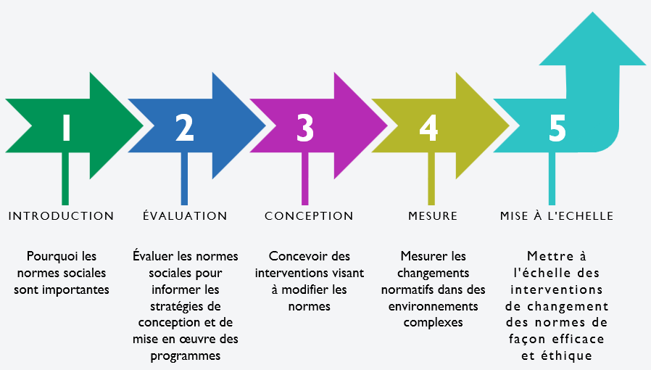
Module 1 | Introduction
Téléchargez tous les documents ici.
Pourquoi les normes sociales sont importantes : Une base conceptuelle pour les interventions de changement de normes
Objectifs d'apprentissage
Au cours de cette session, les participants vont :
- Définir les normes sociales et distinguer les normes des attitudes/croyances et des comportements.
- Identifier l'importance de l'influence normative entre et dans les différentes couches du cadre socio-écologique de la santé et du bien-être.
- Expliquer en termes pratiques comment les normes sociales influencent la santé et d'autres comportements.
- Comprendre comment les théories du changement fondées sur la recherche et définies par le programme situent l'influence normative sur le comportement et sont des outils importants pour concevoir et évaluer les interventions visant à modifier les normes.
Sujets du module
- Les normes sociales et leur relation avec le comportement.
Discussion en plénière : Normes sociales (diapositive 14)
Discussion en plénière : Quelle est la différence entre une norme et une attitude ou une croyance ?
(Diapositive 20)
Activité plénière : S'agit-il de normes ou d'attitudes/croyances (Diapositive 23)
Activité de groupe : Échangez les déclarations (diapositive 24)
Activité plénière : Norme descriptive ou injonctive (diapositives 27-28)
Activité de groupe : Groupes de référence (diapositive 29)
Activité de groupe : Considérez les normes ainsi que les croyances et les attitudes, car elles ont toutes un impact sur le comportement (diapositive 32).
Activité de groupe : Distinguer les attitudes, les comportements et les normes (diapositive 33)
Activité de groupe : Mise en pratique (diapositive 34)
Discussion en plénière : Pourquoi les gens se conforment-ils aux normes, même s'ils ne sont pas d'accord ? (Diapositive 35)
- Pourquoi les normes sont importantes dans les efforts de changement social et comportemental.
- Activité de groupe : Huit caractéristiques (diapositives 43-45)
- Comment les approches de changement des normes sociales s'intègrent et apportent une valeur ajoutée aux programmes de changement social et comportemental.
- Théories sur la façon dont les normes influencent les comportements.
- Développer et utiliser les théories de changement des programmes.
Module 2 | Évaluation
Téléchargez tous les documents ici.
Évaluer les normes sociales pour éclairer la conception des programmes et les stratégies de mise en œuvre - Comprendre, explorer et agir sur les constatations
Objectifs d'apprentissage
Au cours de cette session, les participants vont :
- Identifier la valeur des évaluations des normes pour informer la conception du programme et les stratégies de mise en œuvre.
- Renforcer leur compréhension de la mesure dans laquelle les normes influencent les comportements des populations clés et des groupes de référence dans leur cadre et leur contexte.
- S'entraîner à utiliser des méthodes participatives pour recueillir des informations au niveau communautaire afin d'identifier les groupes de référence et d'évaluer les normes qui influencent les comportements.
- Réfléchir brièvement à la manière d'intégrer les résultats de l'évaluation des normes dans des projets nouveaux ou en cours.
Sujets du module
- Introduction à l'évaluation des normes
Discussion en plénière : Votre expérience des évaluations formatives (diapositive 20)
- Évaluation des normes : Mode d'emploi
Discussion en plénière : Quels types d'activités avez-vous utilisés pour évaluer les normes sociales ? (diapositive 27)
- Outil d'exploration des normes sociales
- Appliquer aussi l'exploration des normes sociales
Activité de groupe Option 1 : Etude de cas Tulonge Afya (diapositives 40-41)
- Utiliser les résultats de l'évaluation pour prendre des mesures
Discussion en plénière : Les évaluations des normes liées à la conception du programme sont appliquées tout au long du cycle de vie du programme. Intégration des apprentissages (diapositive 50)

Module 3 | Conception
Téléchargez tous les documents ici.
Conception d'interventions visant à modifier les normes
Objectifs d'apprentissage
Au cours de cette session, les participants vont :
- Identifier les différences entre les interventions de changement de normes et les autres interventions de changement de comportement social.
- Reconnaître les caractéristiques communes d'une intervention de changement de normes communautaire.
- Être conscient des considérations éthiques relatives à la conception et à la mise en œuvre des interventions de changement de normes.
- Discuter des stratégies pour intégrer le changement des normes sociales dans la conception du projet.
Sujets du module
- Faire évoluer les normes grâce à des programmes communautaires
Activité en plénière : les normes sociales en temps réel (diapositive 17)
Discussion en plénière : qu'avez-vous observé dans l'évolution des normes au sein d'un projet ? (diapositive 18)
- L'évolution des normes de genre et autres normes sociales
Discussion en plénière : Pourquoi les gens se conforment-ils aux normes sociales ? (diapositives 20-21)
Conception de programmes visant à faire évoluer les normes sociales
- Conception de programmes visant à faire évoluer les normes sociales
Activité plénière : Qu'est-ce qui fait que les normes d'intervention changent ? (diapositive 25)
Activité de groupe : Quels sont les attributs des interventions de changement de normes (diapositive 39)
Discussion en plénière : Débriefing (diapositive 40)
Étude de cas en groupe Privartan
- Erreurs courantes dans la conception d'approches de changement de normes
Activité de groupe : creuser plus profondément - identifier les pièges dans les phases d'évaluation et de conception de Privartan (diapositive 56)
Discussion en plénière : Comment éviter ou au moins reconnaître les pièges dans... (diapositive 57)
Discussion en plénière : Une énigme éthique (diapositive 60)
Activité de groupe : Travail de groupe sur une étude de cas (diapositives 69-70)

Module 4 | Mesure
Téléchargez tous les documents ici.
Évaluer les normes sociales pour informer les stratégies de conception et de mise en œuvre des programmes
Objectifs d'apprentissage
Au cours de cette session, les participants vont :
- Identifier les éléments essentiels du suivi et de l'apprentissage pour évaluer et traiter les signes de changement de normes au niveau du programme.
- Distinguer les différentes approches de collecte de données, y compris les types d'indicateurs, pour le suivi des activités afin de suivre l'évolution des normes, les effets de diffusion et la qualité de la mise en œuvre.
- Passer en revue et examiner les types de mesures à utiliser dans les évaluations de base et finales des normes sociales.
- Utiliser une étude de cas pour vous entraîner à adapter un système de suivi, d'évaluation et d'apprentissage (MEL) d'un projet de changement social et de comportement (CSC) axé sur les normes.
Sujets du module
- Aperçu du suivi et de l'évaluation
- Suivi des projets et changements normatifs
Discussion en plénière : Le suivi des changements de normes indique les programmes (diapositive 21)
Discussion de groupe : Agendas d'apprentissage
Activité de groupe : Comment le suivi et les études rapides pourraient-ils répondre aux questions d'apprentissage de TJ ? (diapositive 38)
- Évaluation des changements normatifs
Activité en plénière : Réparer ma mesure (diapositive 63)

Module 5 | Mise à l'échelle
Téléchargez tous les documents ici.
Mise à l'échelle des interventions visant à modifier les normes - Adaptation, mise à l’échelle et institutionnalisation
Objectifs d'apprentissage
Au cours de cette session, les participants vont :
- Discuter des concepts et des considérations clés de la mise à l'échelle qui influencent l'adaptation, l'expansion et l'institutionnalisation des interventions de changement de normes.
- Développer une perspective de la nature temporelle (vagues) de la mise à l'échelle et des questions techniques et de gestion connexes à aborder.
- Définir les sept principes directeurs pour la conception et l'adaptation des interventions de changement de normes, le suivi de la mise en œuvre, la diffusion des nouvelles idées et des changements sociaux, et l'évaluation des interventions de changement de normes à mesure qu'elles sont mises à l'échelle.
- Commencer à appliquer les concepts, la nature temporelle et les sept balises à leurs propres projets.
Sujets du module
- Concepts de base du passage à l'échelle
- Considérations pour la planification des processus de mise à l'échelle
Activité : Dans votre propre expérience (diapositive 26)
- Conseils pour la conception des interventions de changement de normes en vue d'une mise à l'échelle
- Évaluation de l'évolutivité de la conception des interventions de changement de normes
- Sept points de repère pour l'adaptation, le suivi et l'évaluation de la conception
- Réflexions finales et points essentiels à retenir
Activité de groupe : Tekponon Jikuagou (TJ) (diapositive 53)
Activité de groupe : Passer ou ne pas passer à l'échelle - deux études de cas (diapositives 54-55)
- Activité de groupe : Questions de réflexion (diapositive 56)

Le programme de formation aux normes sociales du projet Passages a été préparé par l'Institute for Reproductive Health, Université de Georgetown (IRH) et le Centre pour l'égalité des sexes et la santé de l'Université de Californie à San Diego (GEH, UCSD) dans le cadre du projet Passages. Ce lexique et le projet Passages ont été rendus possibles grâce au soutien généreux du peuple américain par l'intermédiaire de l'Agence des États-Unis pour le développement international (USAID) dans le cadre de l'accord de coopération n° AID-OAA-A-15-00042. Le programme de formation a été traduit en français par le projet Breakthrough ACTION dans le cadre de l'accord de coopération n° AID-OAA-A-17-00017. Le contenu est la responsabilité de l'IRH et du GEH et ne reflète pas nécessairement les opinions de l'Université de Georgetown, de l'UCSD, de l'USAID ou du gouvernement des États-Unis.

